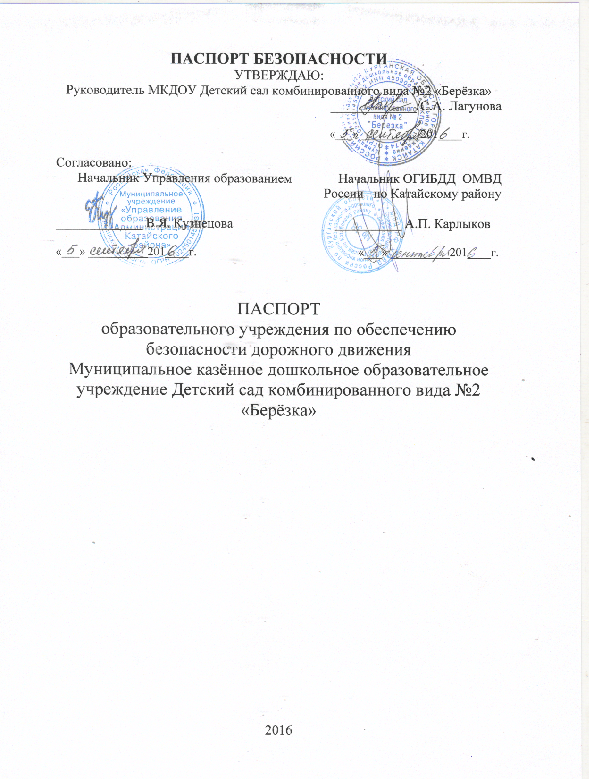
Общие сведения
Муниципальное казённое дошкольное образовательное учреждение Детский сад комбинированного вида №2 «Берёзка»
(Наименование ОУ)
Юридический адрес ОУ: город Катайск улица Некрасова дом №1
Фактический адрес ОУ: город Катайск улица Некрасова дом №1
___________________________________________________________
Руководители ОУ:
Директор (заведующий): Лагунова Светлана Александровна 2-28-72
(фамилия, имя, отчество) (телефон)
Заместитель директора
по учебной работе
старший воспитатель: Корзухина Ольга Владимировна 2-28-72
(фамилия, имя, отчество) (телефон)

Заместитель директора
по воспитательной работе: Корзухина Ольга Владимировна 2-28-72
(фамилия, имя, отчество) (телефон)
Ответственные работники
муниципального органа
образования: Банникова Валентина Дмитриевна 2-28-72
(фамилия, имя, отчество) (телефон)

Ответственные от Госинспектор дорожного надзора ОГИБДД
Госавтоинспекции: ОМВД России по Катайскому району ст. лейтенант полиции Таланкин Алексей Вячеславови 2-12-98

Ответственные работники
за мероприятия по профилактике
детского травматизма: Корзухина Ольга Владимировна 2-28-72
(фамилия, имя, отчество) (телефон)

Руководитель или ответственный
работник дорожно-эксплуатационной
организации, осуществляющей
содержание УДС∗: Неугодников Алексей Николаевич 2-20-59
(фамилия, имя, отчество) (телефон)

Руководитель или ответственный
работник дорожно-эксплуатационной
организации, осуществляющей
содержание ТСОДД*: Черных Валерий Владимирович 2-12-49
(фамилия, имя, отчество) (телефон)
Количество учащихся: 135 воспитанников
Наличие уголка по БДД: имеется (в каждой возрастной группе)
(если имеется, указать место расположения)
Наличие класса по БДД: нет
Наличие автогородка (площадки) по БДД: имеется в летний период
Наличие автобуса в ОУ: нет
Время занятий в ОУ:
1-ая смена: 07:30 – 17:30

Телефоны оперативных служб:
Пожарная часть МЧС - 01 (112)
Полиция - 02
Скорая помощь - 03_

Содержание
- План-схемы ОУ.
- район расположения ОУ, пути движения транспортных средств и детей (учеников, обучающихся);
- организация дорожного движения в непосредственной близости от образовательного учреждения с размещением соответствующих технических средств, маршруты движения детей и расположение парковочных мест;
- маршруты движения организованных групп детей от ОУ к стадиону, парку или к спортивно-оздоровительному комплексу;
- пути движения транспортных средств к местам разгрузки/погрузки и рекомендуемых безопасных путей передвижения детей по территории образовательного учреждения.

- Приложения:

I. План-схемы ОУ.
План-схема района расположения ОУ,
пути движения транспортных средств и детей (учеников)
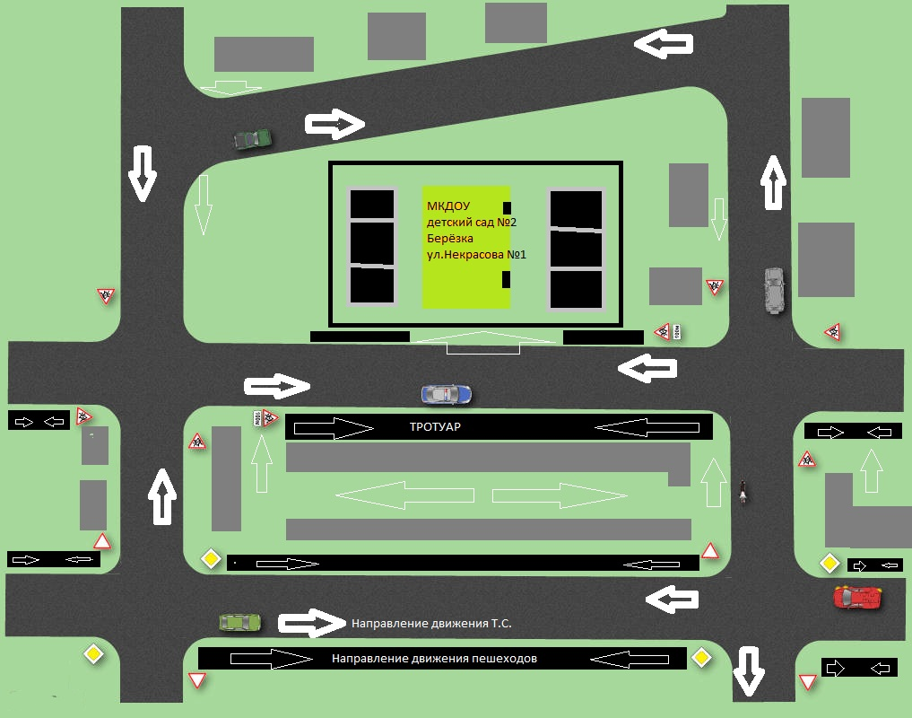
Схема организации дорожного движения в непосредственной близости от образовательного учреждения с размещением соответствующих технических средств, маршруты движения детей
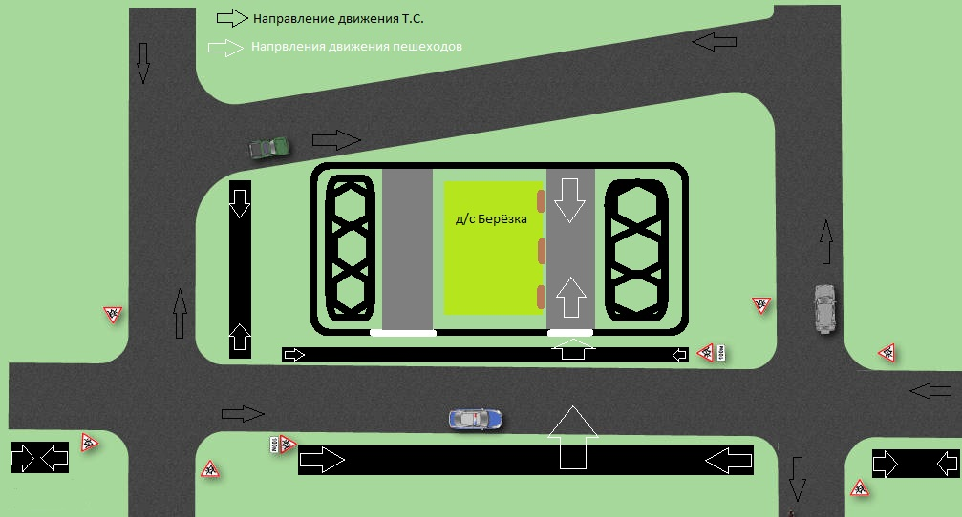

Основные правила для пешеходов.

- Пешеходы должны двигаться вдоль проезжей части по тротуарам или пешеходным дорожкам.
- Идти только по правой стороне тротуара.
- Если вы встретили знакомого, то для того чтобы поговорить, отойдите с ним в сторону.
- Если вы идете со своими друзьями, то не загораживайте дорогу, выстроившись в шеренгу по 3-4 человека.
- Когда ждешь перехода, никогда не стой на краю тротуара.
- Переходить улицу нужно в местах, где есть пешеходная дорожка.
- Не переходить проезжую часть улицы наискосок, а только строго прямо.
- Перед тем как переходить дорогу, нужно посмотреть налево, направо и убедившись, что транспорт достаточно далеко переходить дорогу.
- Маленьких детей при переходе улицы держат за руку.
- Двигаться по переходу нужно внимательно, не останавливаясь, не мешая другим пешеходам, придерживаясь правой стороны.
- Ожидать маршрутный транспорт нужно на специально оборудованных местах – остановках.
- Не расталкивайте прохожих, спеша к автобусу.

Пути движения транспортных средств к местам разгрузки/погрузки и рекомендуемые пути передвижения детей по территории образовательного учреждения
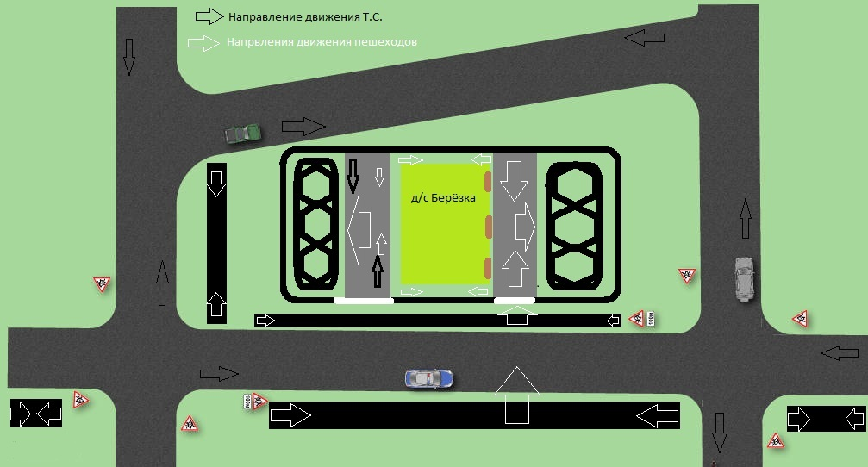
Памятка для родителей по правилам дорожного движения
- Необходимо учить детей не только соблюдать Правила движения, но и с самого раннего возраста учить их наблюдать и ориентироваться. Нужно учитывать, что основной способ формирования навыков поведения – наблюдение, подражание взрослым, прежде всего родителям. Многие родители, не понимая этого, личным примером обучают детей неправильному поведению.
- Находясь с ребенком на проезжей части, не спешите, переходите дорогу размеренным шагом. Иначе вы научите спешить там, где надо наблюдать и обеспечить безопасность.
- Не посылайте ребенка переходить или перебегать дорогу впереди вас – этим вы обучаете его идти через дорогу, не глядя по сторонам. Маленького ребенка надо крепко держать за руку, быть готовым удержать при попытке вырваться – это типичная причина несчастных случаев.
- Учите ребенка смотреть. У ребенка должен быть выработан твердый навык: прежде чем сделать первый шаг с тротуара, он поворачивает голову и осматривает дорогу во всех направлениях. Это должно быть доведено до автоматизма.
- Учите ребенка замечать машину. Иногда ребенок не замечает машину или мотоцикл издалека. Научите его всматриваться вдаль.
- Учите ребенка оценивать скорость и направление будущего движения машины. Научите ребенка определять, какая едет прямо, а какая готовится к повороту.

Дорогие родители! Помогите вашему ребенку сохранить жизнь и здоровье на дороге.

 Дорожно-эксплуатационные организации, осуществляющие содержание УДС, несут ответственность в соответствии с законодательством Российской Федерации (Федеральный закон «О безопасности дорожного движения» №196-ФЗ, КоАП, Гражданский кодекс).

